利用Squid反向代理搭建CND缓存服务器加快Web访问速度

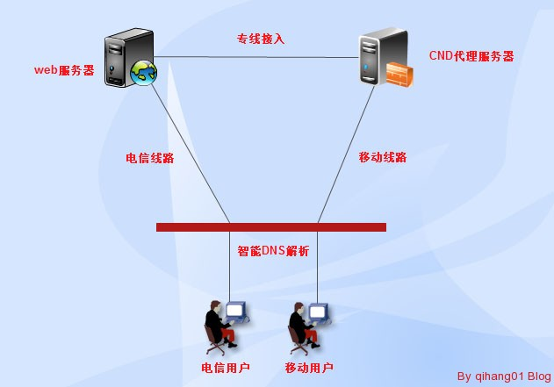
利用Squid反向代理搭建CND缓存服务器加快Web访问速度
案例：
Web服务器：域名www.abc.com IP：192.168.21.129 电信单线路接入
访问用户：电信宽带用户、移动宽带用户
出现问题：电信用户打开www.abc.com正常，移动用户打开www.abc.com很慢，甚至打不开
解决方案：在移动机房放置一台CND代理服务器，通过智能DNS解析，让电信用户直接访问Web服务器、让移动用户访问CND代理服务器，解决移动用户访问Web服务器慢的问题
具体操作：
CND代理服务器：
系统：CentOS 5.5 主机名：cdn.abc.com IP:192.168.21.160 安装Squid软件，配置反向代理搭建CND缓存服务器
安装前准备：
1、关闭SELinux
vi /etc/selinux/config
#SELINUX=enforcing #注释掉
#SELINUXTYPE=targeted #注释掉
SELINUX=disabled #增加
:wq 保存，关闭。
shutdown -r now重启系统
2、开启防火墙80端口（后面配置squid的端口为80）
vi /etc/sysconfig/iptables
添加下面的内容
-A RH-Firewall-1-INPUT -m state --state NEW -m tcp -p tcp --dport 80 -j ACCEPT
/etc/init.d/iptables restart #重启防火墙使配置生效
3、修改主机的路由模式
vi /etc/sysctl.conf
net.ipv4.ip_forward = 1 #0为关闭，1为开启路由 使用sysctl -p 命令查看
4、修改主机hosts文件，增加域名解析记录
vi /etc/hosts
192.168.21.129 www.abc.com #添加解析记录
===========================================================================
安装开始
1、安装Squid
yum install squid #安装(Squid 2.6)
service squid start #启动
service squid restart #重启
chkconfig squid on #设置开机启动
2、配置Squid
cp /etc/squid/squid.conf /etc/squid/squid.confbak #备份
vi /etc/squid/squid.conf #编辑文件
http_port 80 transparent #设置squid端口，默认为3128，设置为80，客户端打开网站的时候不需要输入端口号
cache_mem 1024 MB #分配内存大小
cache_dir ufs /var/spool/squid 4096 16 256 #设置缓存文件大小
cache_effective_user squid #设置用户
cache_effective_group squid #设置用户组
access_log /var/log/squid/access.log #设置访问日志文件
cache_log /var/log/squid/cache.log #设置缓存日志文件
cache_store_log /var/log/squid/store.log #设置缓存记录文件
visible_hostname cdn.abc.com #设置squid服务器主机名
cache_mgr root@abc.com #设置管理员邮箱（设置为自己的邮箱地址）
acl all src 0.0.0.0/0.0.0.0 #设置访问控制列表，默认开启
http_access allow all #设置访问权限，默认注释掉的
cache_peer 192.168.21.129 parent 80 0 no-query originserver name=web #用户访问web时，Squid向192.168.21.129的80端口发送请求
cache_peer_domain web www.abc.com #设置web域名为www.abc.com
cache_peer_access web allow all #设置访问权限，允许所有外部客户端访问web
:wq! #保存退出
service squid stop #停止
/usr/sbin/squid -z #初始化cache缓存目录
service squid start #启动
Squid反向代理服务器安装配置完成
==================================================================
启用智能DNS解析：
如果是电信用户访问域名www.abc.com解析到192.168.21.128
如果是移动用户访问域名www.abc.com解析到192.168.21.160
CND缓存服务器与Web服务器之间采用专线连接
系统运维技术交流QQ群：185473046 温馨提醒：qihang01原创内容©版权所有,转载请注明出处及原文链接

